## 第18讲　卤族元素　溴、碘单质的提取

[复习目标]　1.掌握卤素单质的性质及卤素离子的检验。2.掌握卤素单质的提取。

### 考点一　卤素单质的性质及X－的检验



1．卤族元素

卤族元素又称卤素，位于元素周期表的第ⅦA族，价电子排布为*n*s2*n*p5。

2．溴、碘单质物理性质比较

|  |  |  |
| --- | --- | --- |
| 性质 | Br2 | I2 |
| 颜色 | 深红棕色 | 紫黑色 |
| 状态 | 液体 | 固体 |
| 溶解性 | ①在水中溶解度不大；  ②易溶于有机溶剂 | |
| 特性 | 易挥发、有毒 | ①易升华；  ②使淀粉溶液变蓝 |

3.氯、溴、碘单质化学性质比较

|  |  |
| --- | --- |
| 与水反应 | X2＋H2OHX＋HXO氯、溴、碘与水反应由易到难 |
| 与碱反应(NaOH) | 2NaOH＋X2===NaX＋NaXO＋H2O |
| 氧化性 | ①Cl2＞Br2＞I2，还原性：Cl－＜Br－＜I－；  ②氯、溴、碘与氢气化合由易到难；  ③I2与Fe反应只生成FeI2，其他卤素单质可将Fe氧化为＋3价 |

4.氟的特殊性

(1)氟无正化合价。

(2)F2能与水反应放出O2，化学方程式：2H2O＋2F2===4HF＋O2。

(3)在HX中，HF的熔、沸点最高，氢氟酸是弱酸，能腐蚀玻璃。

5．卤素离子的检验方法

(1)AgNO3溶液——沉淀法

未知液生成

(2)置换——萃取法

未知液

有机层呈

(3)氧化——淀粉法检验I－

未知液蓝色溶液，表明有I－

应用举例



鉴别NaCl溶液、NaBr溶液、NaI溶液可以选用的试剂是②④⑤(填序号)。

①碘水、淀粉溶液　②氯水、CCl4　③溴水、苯　④硝酸、AgNO3溶液　⑤氯水、苯　⑥CCl4、淀粉溶液

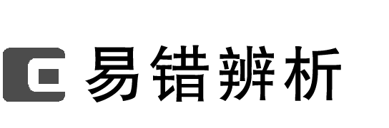

1．卤素气态氢化物的水溶液都是强酸溶液(　　)

2．浓H2SO4能干燥HCl，所以浓硫酸也能干燥HBr(　　)

3．加碘盐能使淀粉变蓝(　　)

4．清洗碘升华实验所用试管的操作是先用酒精清洗，再用水清洗(　　)

5．液溴易挥发，在存放液溴的试剂瓶中应加水封(　　)

6．用加热的方法可将NaHCO3中混有的少量碘除去(　　)

7．可用F2与NaCl溶液反应产生Cl2，检证F2的氧化性大于Cl2(　　)

答案　1.×　2.×　3.×　4.√　5.√　6.×　7．×

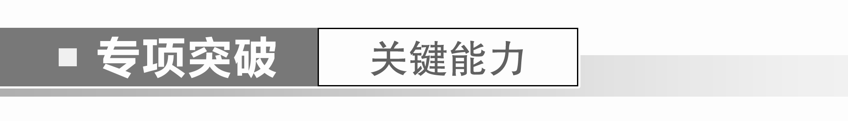

一、Cl2、Br2、I2氧化性强弱的实验探究

1．某小组用如图所示装置比较氯、溴、碘单质的氧化性强弱(夹持仪器已略去，气密性已检查)。

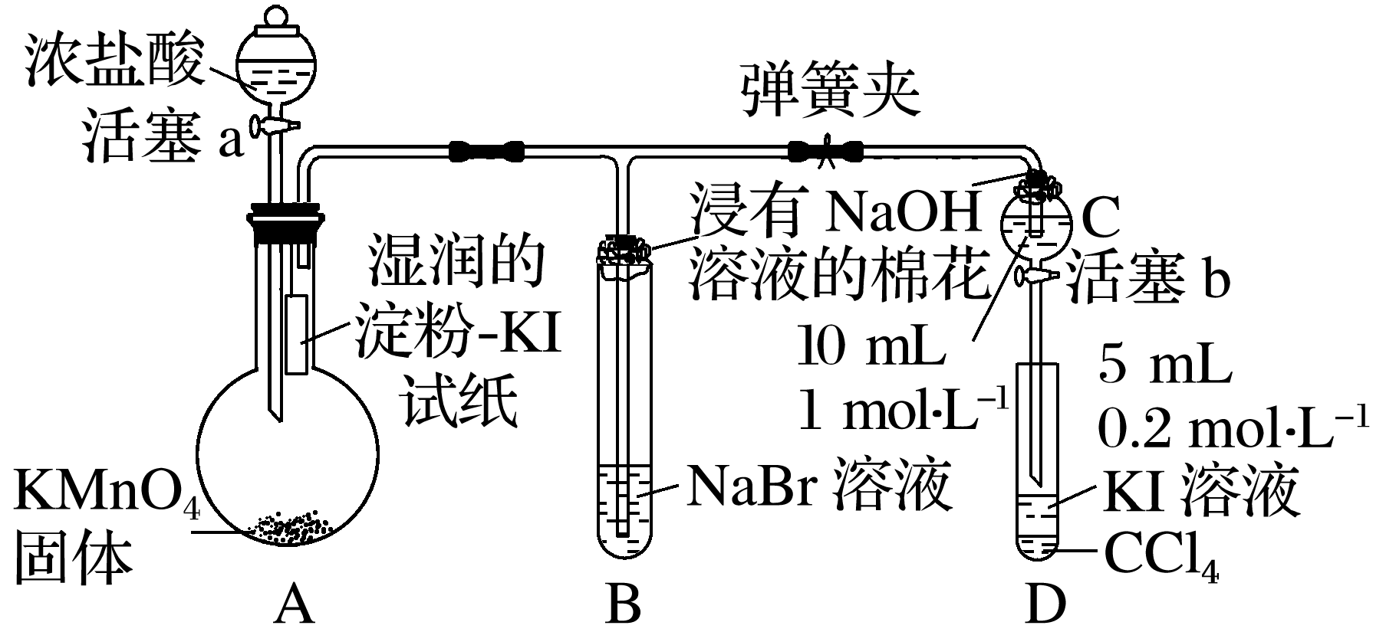

实验过程：

Ⅰ.打开弹簧夹，打开活塞a，滴加浓盐酸。

Ⅱ.当B和C中的溶液都变为黄色时，夹紧弹簧夹。

Ⅲ.当B中溶液由黄色变为红棕色时，关闭活塞a。

Ⅳ.……

(1)A中产生黄绿色气体，其电子式是________。

(2)验证氯气的氧化性强于碘的实验现象是___________________________________________

_______________________________________________________________________________。

(3)B中溶液发生反应的离子方程式是_______________________________________________

_______________________________________________________________________________。

(4)为验证溴的氧化性强于碘，过程Ⅳ的操作和现象是_________________________________

_______________________________________________________________________________。

(5)过程Ⅲ实验的目的是___________________________________________________________

_______________________________________________________________________________。

(6)氯、溴、碘单质的氧化性逐渐减弱的原因：同主族元素从上到下，__________，得电子能力逐渐减弱。

答案　(1)　(2)湿润的淀粉-KI试纸变蓝

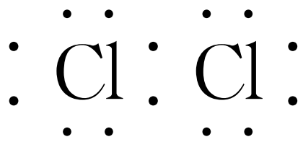

(3)Cl2＋2Br－===Br2＋2Cl－　(4)打开活塞b，将少量C中溶液滴入D中，关闭活塞b，取下D振荡，静置后CCl4层变为紫红色　(5)确认C的黄色溶液中无Cl2，排除Cl2对溴置换碘实验的干扰　(6)原子半径逐渐增大

解析　A中滴加浓盐酸后，发生反应：2KMnO4＋16HCl(浓)===2KCl＋2MnCl2＋5Cl2↑＋8H2O，生成黄绿色气体Cl2，在A、B、C中分别发生反应：Cl2＋2KI===2KCl＋I2、Cl2＋2NaBr===2NaCl＋Br2、Cl2＋2NaBr===2NaCl＋Br2，由于B、C中生成了Br2而使溶液变为黄色，打开活塞b，C中生成的Br2在D中发生反应：Br2＋2KI===2KBr＋I2。实验过程Ⅲ，当B中黄色溶液继续通入过量Cl2时，溶液变为红棕色，以此为对照，说明C中黄色溶液无Cl2，从而排除Cl2对溴置换碘实验的干扰。

二、拟卤素和卤素互化物的结构与性质

2．氰[(CN)2]的结构简式为N≡C—C≡N，其化学性质与卤素(X2)很相似，化学上称之为拟卤素，其氧化性介于Br2和I2之间。

(1)写出(CN)2的电子式：__________________________________________________________。

(2)写出(CN)2在常温下与烧碱溶液反应的化学方程式：________________________________。

(3)在KBr、KI、KCN的混合溶液中通入少量氯气，发生反应的离子方程式为_______________________________________________________________________________。

答案　(1)

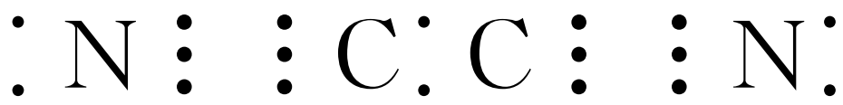

(2)(CN)2＋2NaOH===NaCN＋NaCNO＋H2O

(3)2I－＋Cl2===I2＋2Cl－

3．一氯化碘(ICl)、三氯化碘(ICl3)是卤素互化物，它们的性质与卤素单质相似。

(1)ICl3与水反应的产物可能为______________________________________________

(填化学式)。

(2)ICl在常温下与烧碱溶液反应的离子方程式为

________________________________________________________________________，

该反应是否是氧化还原反应？__________(填“是”或“否”)。

答案　(1)HCl、HIO2

(2)ICl＋2OH－===Cl－＋IO－＋H2O　否

三、卤素离子的检验

4．下列叙述正确的是(　　)

A．氯水久置过程中，氯水的氧化性增强，酸性减弱

B．用硝酸酸化的AgNO3溶液能一次鉴别NaCl、NaBr、KI三种失去标签的溶液

C．向某溶液中加入CCl4，振荡、静置后，CCl4层显紫红色，证明原溶液中存在I－

D．某浅黄色的溴水，加CCl4振荡、静置后，上层显橙红色

答案　B

5．鉴别NaCl溶液、NaBr溶液、NaI溶液可以选用的试剂是(　　)

①碘水、淀粉溶液　②氯水、CCl4　③溴水、苯　④硝酸、AgNO3溶液　⑤氯水、苯　⑥CCl4、淀粉溶液

A．①②④ B．②③⑥

C．②④⑤ D．④⑤⑥

答案　C

### 考点二　从海水资源中提取卤素单质



1．氯的提取——氯碱工业

(1)工艺流程

海水―→粗盐饱和食盐水

(2)发生反应的化学方程式为2NaCl＋2H2O2NaOH＋H2↑＋Cl2↑。

2．海水中提取溴

(1)工艺流程

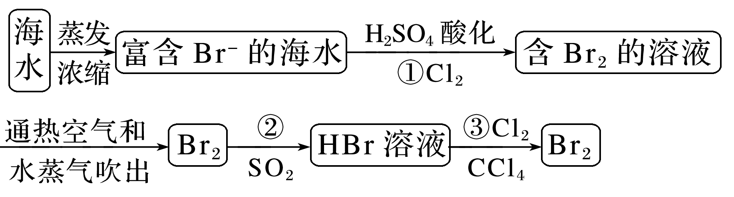

(2)发生反应的化学方程式

①2NaBr＋Cl2===Br2＋2NaCl；

②Br2＋SO2＋2H2O===2HBr＋H2SO4；

③2HBr＋Cl2===2HCl＋Br2。

3．海带中提取碘

(1)工艺流程

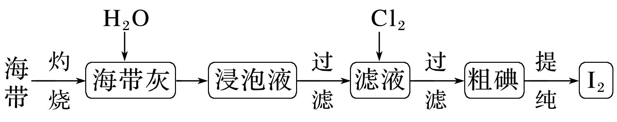

(2)发生反应的离子方程式：Cl2＋2I－===I2＋2Cl－。



1．海水提溴两次使用氯气的目的是富集溴元素(　　)

2．海带提碘过程，在蒸发皿中灼烧后再溶解(　　)

3．在实验室做海带提碘的实验时可用H2SO4酸化后，用H2O2氧化I－，离子方程式为2I－＋H2O2===I2＋2OH－(　　)

答案　1.√　2.×　3.×



一、溴、碘单质提取中的仪器、装置及操作判断

1．用灼烧法证明海带中含有碘元素，各步骤选用的实验用品不必都用到的是(　　)

|  |  |  |
| --- | --- | --- |
| 选项 | 实验步骤 | 实验用品 |
| A | 步骤1：将海带灼烧灰化 |  |
| B | 步骤2：将海带灰溶解、过滤 |  |
| C | 步骤3：氧化滤液中的I－ |  |
| D | 步骤4：检验碘元素 |  |

答案　C

解析　氧化滤液中的I－用不到容量瓶，故选C。

2．欲从含Br－的废液中提取溴单质，需经过一系列操作，实验装置及物质的性质如下：

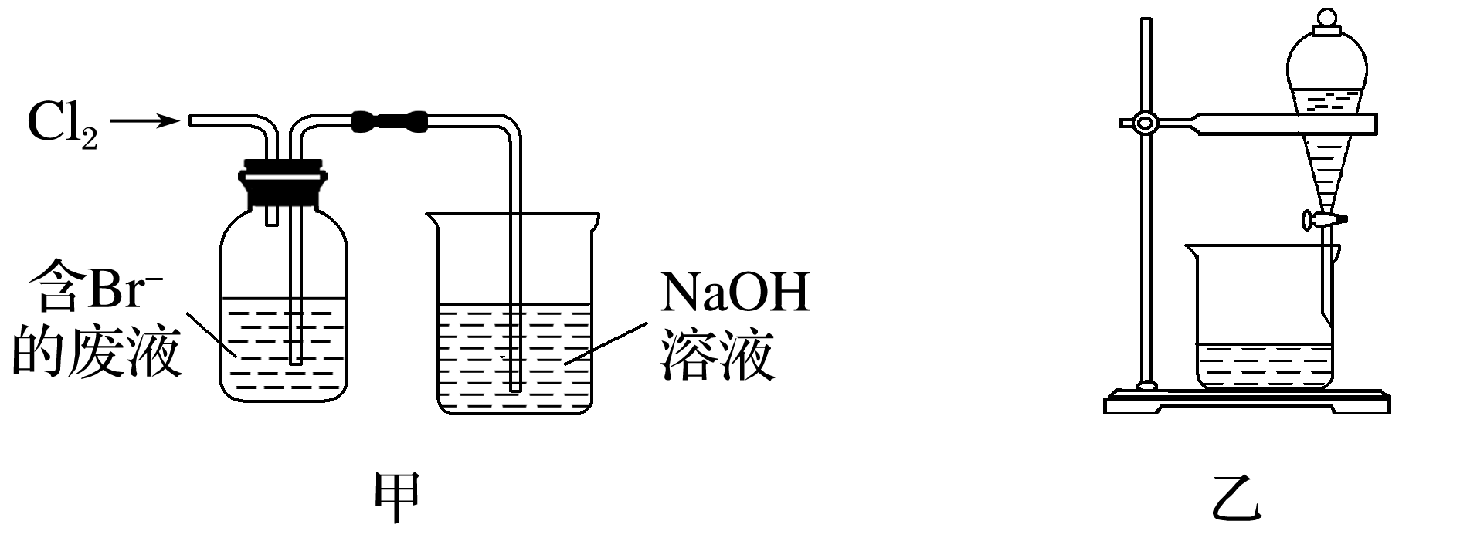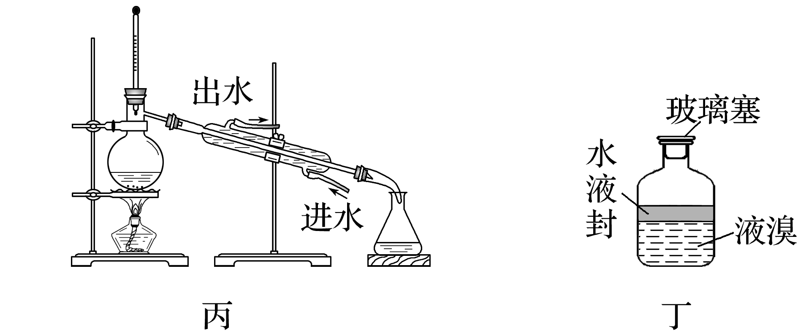

|  |  |  |  |
| --- | --- | --- | --- |
|  | Br2 | CCl4 | 正十二烷 |
| 密度/(g·cm－3) | 3.12 | 1.59 | 0.753 |
| 沸点/℃ | 58.76 | 76.8 | 215～217 |

下列说法正确的是(　　)

A．可用装置甲氧化废液中的Br－

B．装置乙中选用正十二烷而不用CCl4，是因为正十二烷的密度更小

C．用装置丙进行蒸馏，先收集正十二烷再收集Br2

D．用装置丁贮存液溴

答案　D

解析　装置乙中选用正十二烷而不用CCl4，是因为正十二烷的沸点高，便于使用蒸馏法分离溶于正十二烷中的溴，用装置丙进行蒸馏，先收集到的是Br2，故B、C错误；液溴的密度比水大，可以用水液封，故D正确。

二、提取溴、碘的流程分析

3．从淡化海水中提取溴的流程如下：

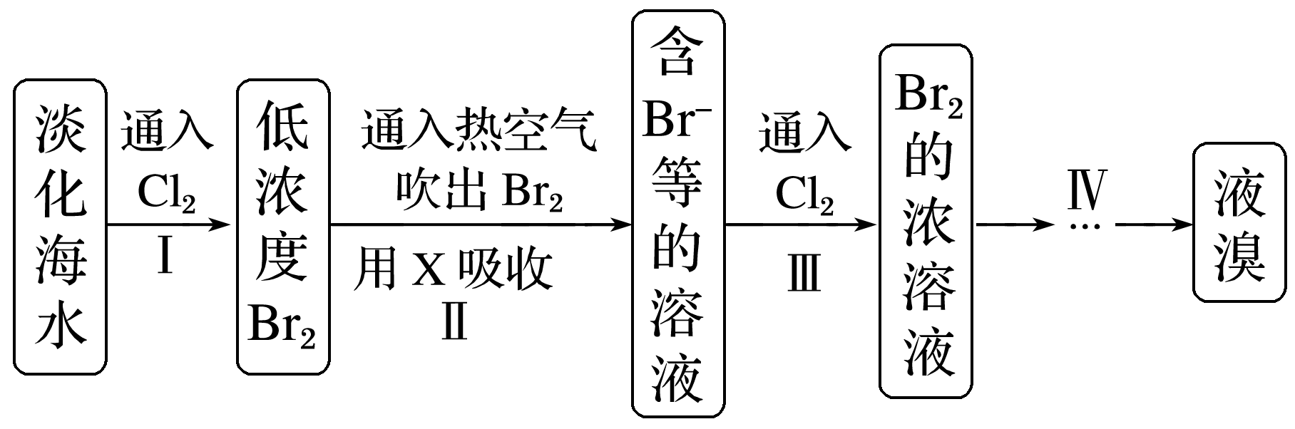

下列有关说法不正确的是(　　)

A．X试剂可用Na2SO3饱和溶液

B．步骤Ⅲ的离子反应：2Br－＋Cl2===2Cl－＋Br2

C．工业上每获得1 mol Br2，需要消耗Cl2 44.8 L

D．步骤Ⅳ包含萃取、分液和蒸馏

答案　C

解析　Na2SO3与Br2发生反应的化学方程式为Na2SO3＋Br2＋H2O===Na2SO4＋2HBr，可用Na2SO3饱和溶液吸收Br2，A正确；步骤Ⅲ根据氯的非金属性比溴的强，利用置换反应制取Br2，B正确；步骤Ⅰ和步骤Ⅲ均用到Cl2，故制取1 mol Br2消耗2 mol氯气，但未标明氯气所处的温度和压强，无法计算Cl2的体积，C错误；从浓溴水中提取溴，可利用有机溶剂(如苯)萃取溴，然后分液得到溴的有机溶液，再经蒸馏可得纯净的溴，D正确。

4．为了从海带浸取液中提取碘，某同学设计了如图实验方案，解答下列问题：

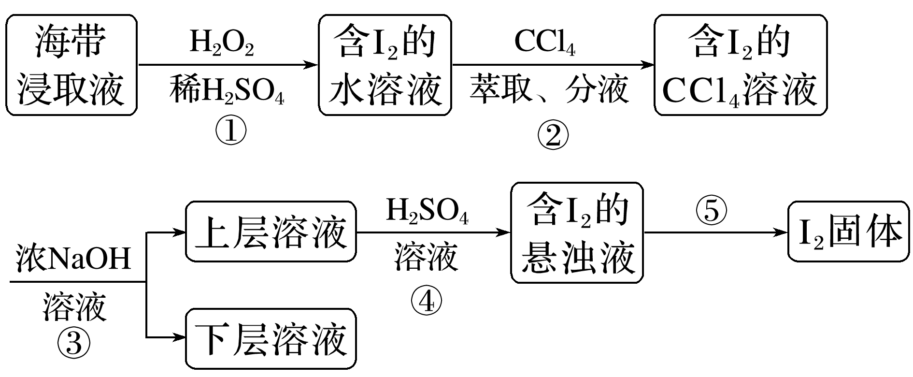

(1)①中反应的离子方程式：_______________________________________________________

_______________________________________________________________________________。

(2)②中分液时含I2的CCl4溶液从分液漏斗________(填“上口倒出”或“下口放出”)。

(3)③是将富集在CCl4中的碘单质利用化学转化重新富集在水中，称为反萃取，写出该反应的化学方程式：_________________________________________________________________。

(4)④中反应的离子方程式：_______________________________________________________

_______________________________________________________________________________。

(5)操作⑤的名称为________。

答案　(1)2I－＋2H＋＋H2O2===I2＋2H2O　(2)下口放出　(3)3I2＋6NaOH===5NaI＋NaIO3＋3H2O　(4)5I－＋IO＋6H＋===3I2↓＋3H2O　(5)过滤



1．(2018·江苏，5)下列有关从海带中提取碘的实验原理和装置能达到实验目的的是(　　)

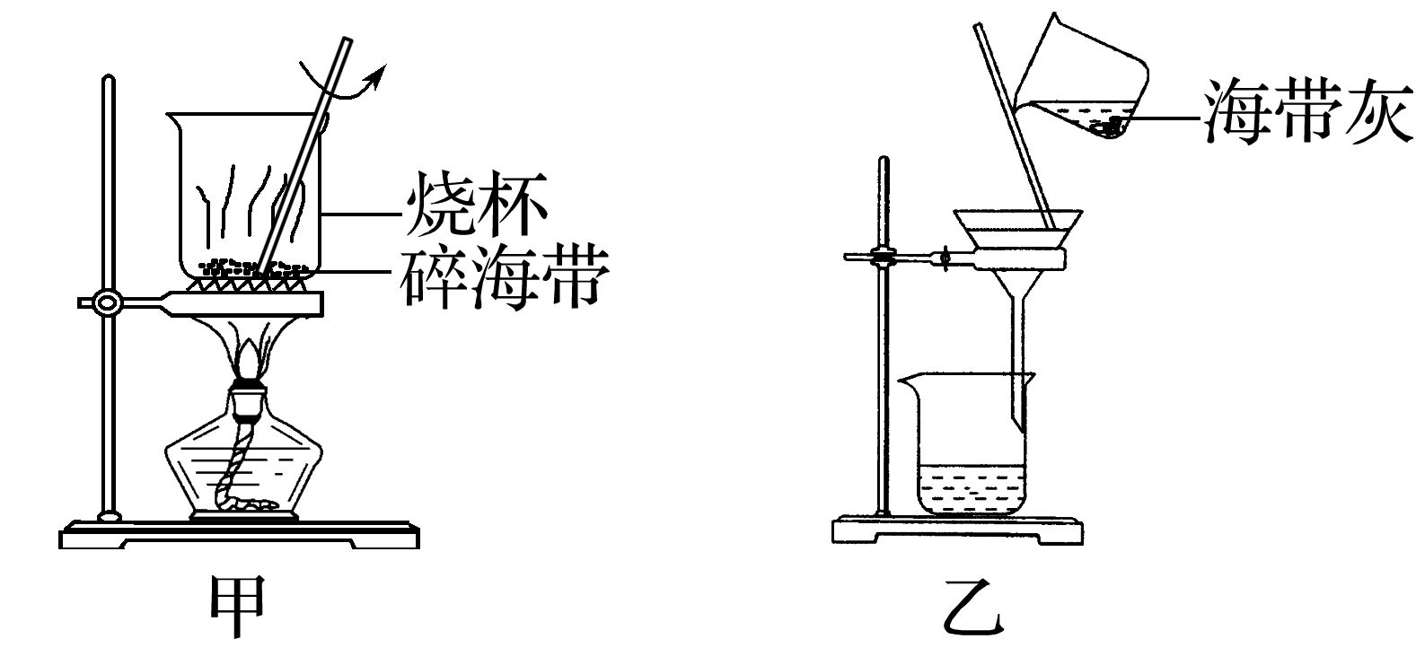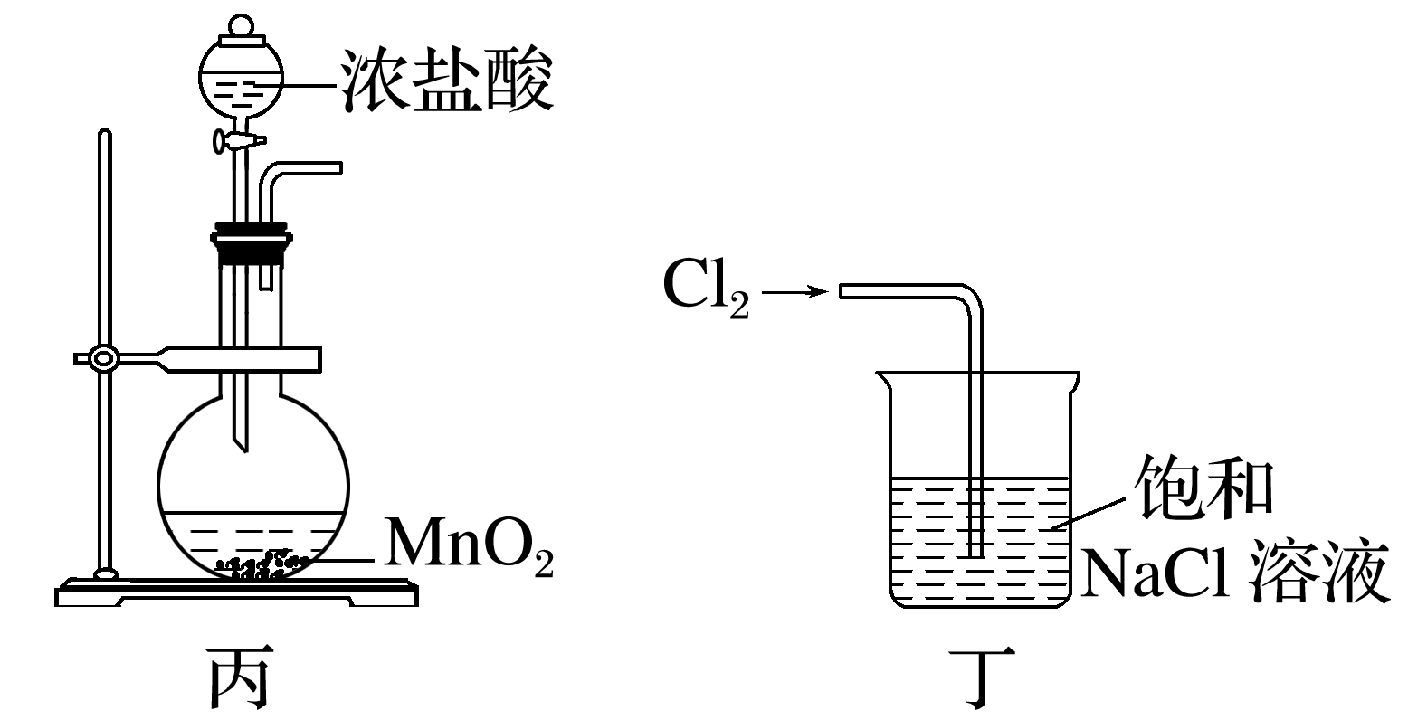

A．用装置甲灼烧碎海带

B．用装置乙过滤海带灰的浸泡液

C．用装置丙制备用于氧化浸泡液中I－的Cl2

D．用装置丁吸收氧化浸泡液中I－后的Cl2尾气

答案　B

解析　A项，灼烧碎海带应在坩埚中进行，不能用烧杯，装置甲不能达到实验目的；C项，用浓盐酸和MnO2制取氯气需要加热，装置丙不能达到实验目的；D项，吸收Cl2应用NaOH溶液，装置丁不能达到实验目的。

2．(2015·全国卷Ⅱ,12)海水开发利用的部分过程如下图所示。下列说法错误的是(　　)

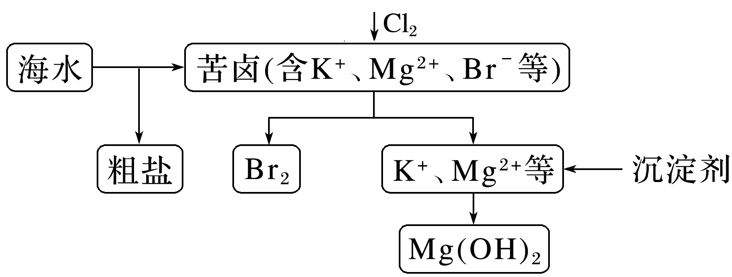

A．向苦卤中通入Cl2是为了提取溴

B．粗盐可采用除杂和重结晶等过程提纯

C．工业生产中常选用NaOH作为沉淀剂

D．富集溴一般先用空气和水蒸气吹出单质溴，再用SO2将其还原吸收

答案　C

解析　A项，向苦卤中通入Cl2 时发生反应：Cl2＋2Br－===2Cl－＋Br2，是为了提取溴，正确；B项，可将粗盐溶解、过滤除去难溶性杂质，然后向滤液中加入沉淀剂，过滤除去可溶性杂质，最后重结晶可得精盐，正确；C项，工业生产常选用廉价的Ca(OH)2作为沉淀剂，错误；D项，由于通入Cl2后所得溶液中Br2的浓度很小，因此利用Br2的挥发性，可先用热空气和水蒸气吹出Br2，再用SO2将其还原为HBr进行富集，正确。

3．[2021·全国甲卷，26(1)]碘(紫黑色固体，微溶于水)及其化合物广泛用于医药、染料等方面。回答下列问题：

I2的一种制备方法如图所示：

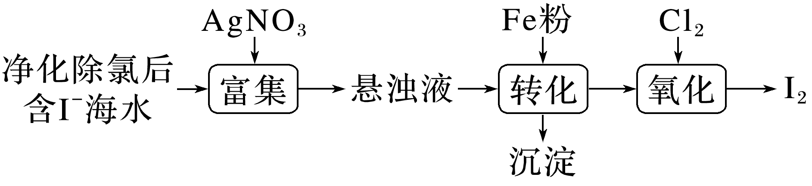

①加入Fe粉进行转化反应的离子方程式为______________________________________，生成的沉淀与硝酸反应，生成____________后可循环使用。

②通入Cl2的过程中，若氧化产物只有一种，反应的化学方程式为______________________

_______________________________________________________________________________；

若反应物用量比＝1.5时，氧化产物为______________；当＞1.5后，单质碘的收率会降低，原因是__________________________。

答案　①2AgI＋Fe===2Ag＋Fe2＋＋2I－　AgNO3　②FeI2＋Cl2===I2＋FeCl2　I2、FeCl3　I2被过量的Cl2进一步氧化

解析　①由流程图可知悬浊液中含AgI，AgI可与Fe反应生成FeI2和Ag，FeI2易溶于水，在离子方程式中能拆，故加入Fe粉进行转化反应的离子方程式为2AgI＋Fe===2Ag＋Fe2＋＋2I－，生成的银能与硝酸反应生成硝酸银参与循环。

②通入Cl2的过程中，因I－还原性强于Fe2＋，Cl2先氧化还原性强的I－，若氧化产物只有一种，则该氧化产物只能是I2，故反应的化学方程式为FeI2＋Cl2===I2＋FeCl2；若反应物用量比＝1.5时，先氧化完全部I－再氧化Fe2＋，恰好将全部I－和Fe2＋氧化，故氧化产物为I2、FeCl3；当>1.5即Cl2过量，多余的氯气会与生成的单质碘以及水继续发生氧化还原反应，单质碘的收率会降低。

## 课时精练

1．下列关于卤素的叙述正确的是(　　)

①卤素的钾盐中，最易被氧化的是氟化钾　②溴中溶有少量氯气，可以用加入溴化钠再用汽油萃取的方法提纯　③溴化银具有感光性，碘化银不具有感光性　④某溶液与淀粉-KI溶液反应出现蓝色，则证明该溶液是氯水或溴水　⑤氟气跟氯化钠水溶液反应，一定有氟化氢和氧气生成　⑥氯气跟水反应时，水既不是氧化剂也不是还原剂

A．①③⑤ B．②③⑥

C．②⑤⑥ D．①③④

答案　C

解析　易被氧化的物质应具有较强的还原性，卤素离子中，I－的还原性最强，故卤素的钾盐中，最易被氧化的是KI，①错误；卤化银中除AgF外均有感光性，③错误；能与淀粉-KI溶液反应出现蓝色现象的除氯水或溴水外，还可以是过氧化氢等，④错误。

2．下列有关卤素的说法错误的是(　　)

A．从HF、HCl、HBr、HI酸性递增的事实，可推出F、Cl、Br、I的非金属性递增的规律

B．HF、HCl、HBr、HI的热稳定性依次减弱，还原性依次增强

C．淀粉碘化钾溶液在空气中变蓝：4I－＋O2＋2H2O===2I2＋4OH－

D．碘在碘化钾溶液中的溶解度大于在纯水中的溶解度

答案　A

解析　元素的非金属性强弱与其对应的氢化物溶液的酸性强弱无关，A错误；I2在KI溶液中存在平衡：I2＋I－I，可使其溶解度增大，D正确。

3．下列能够检验出KI中是否含有Br－的实验是(　　)

A．加入足量的新制氯水，溶液变色则有Br－

B．加入酸性KMnO4溶液，观察溶液颜色是否褪去

C．加入少量的碘水，再加入CCl4振荡，有机层有色，则有Br－

D．加入足量FeCl3溶液，用CCl4萃取后，取无色的水层并加入AgNO3溶液，有浅黄色沉淀生成，则含有Br－

答案　D

解析　A项，在KI中加入足量新制氯水，也会置换出单质碘而使溶液变色，错误；B项，Br－和I－均能使酸性KMnO4溶液褪色，错误；C项，加入少量的碘水，再加入CCl4振荡，有机层因萃取I2而显色，并没有Br2产生，错误。

4．下列说法正确的是(　　)

A．卤素单质(X2)跟水反应的通式是X2＋H2O===HX＋HXO

B．液溴保存在煤油中

C．漂白粉的有效成分是次氯酸钙

D．光照氯水有气泡逸出，该气体是Cl2

答案　C

解析　2F2＋2H2O===4HF＋O2，故A项错误；少量的液溴利用水封保存，故B项错误；光照氯水时：2HClO2HCl＋O2↑，产生的气体是O2，故D项错误。

5．如图是盛放液溴的试剂瓶剖面图，仔细观察发现其分成了明显的气相、溴溶液相和液溴相三相，下列说法错误的是(　　)

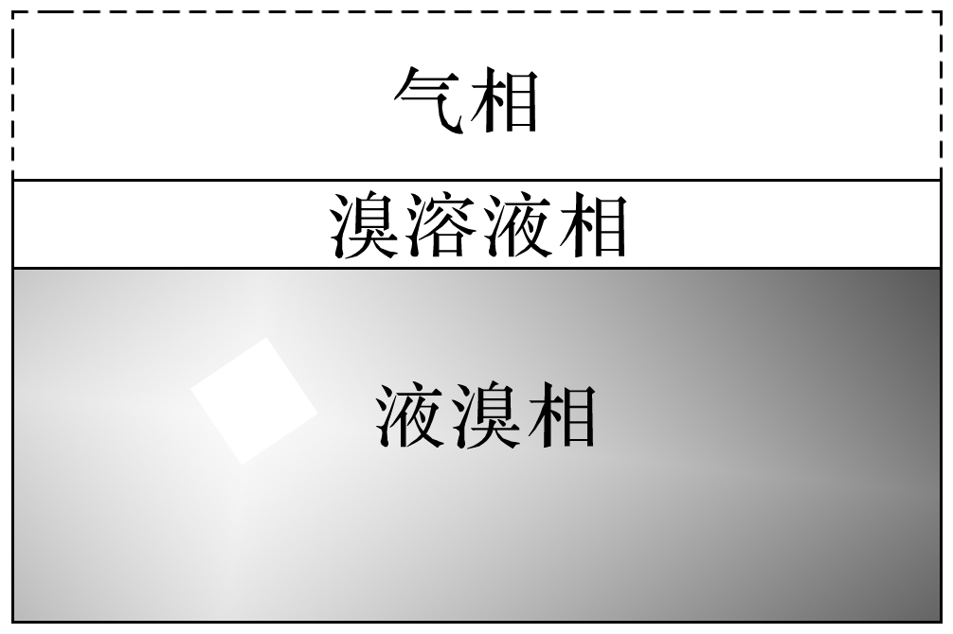

A．气相呈现红棕色，因为其中含有Br2的蒸气

B．溴溶液相中显酸性，主要因为HBr电离出了H＋

C．液溴保存时加水形成水封的目的是减少Br2的挥发

D．液溴保存时不可敞口放置，应保存在细口瓶中并塞上橡胶塞

答案　D

解析　气相为空气和溴蒸气的混合相，因为其中含有Br2的蒸气，所以呈现红棕色，故A正确；溴溶液相中溴与水发生反应生成溴化氢和次溴酸，溴化氢为强酸，次溴酸为弱酸，溶液显酸性，主要因为HBr电离出了H＋，故B正确；因为Br2容易挥发，所以液溴保存时加水形成水封，故C正确；溴具有强氧化性，能氧化橡胶，故D错误。

6．实验室中的碘水一般是将碘单质溶于KI溶液配制而成，发生反应：I－＋I2I(主要溶质为KI3或KI·I2)。下列说法不正确的是(　　)

A．淀粉遇该溶液显蓝色

B．该溶液见光易变质，应用棕色试剂瓶密封保存

C．采用此法配制碘水的目的是为了提高碘水的浓度

D．该溶液中通入SO2后，溶液由中性变为强酸性

答案　D

解析　碘水中有碘单质，淀粉遇碘显蓝色，A正确；碘水不稳定，见光易变质，应用棕色试剂瓶密封保存，B正确；碘水显酸性，通入二氧化硫后与单质碘反应生成碘化氢和硫酸，溶液酸性增强，D错误。

7．某小组比较Cl－、Br－、I－ 的还原性，实验如下：

|  |  |  |  |
| --- | --- | --- | --- |
|  | 实验1 | 实验2 | 实验3 |
| 装置 |  |  |  |
| 现象 | 溶液颜色无明显变化；把蘸浓氨水的玻璃棒靠近试管口，产生白烟 | 溶液变黄；把湿润的淀粉-KI试纸靠近试管口，变蓝 | 溶液变深紫色；经检验溶液含单质碘 |

下列对实验的分析不合理的是(　　)

A．实验1中，白烟是NH4Cl

B．根据实验1和实验2判断还原性：Br－＞Cl－

C．根据实验3判断还原性：I－＞Br－

D．上述实验利用了浓H2SO4的氧化性、难挥发性等性质

答案　C

解析　实验1中，浓硫酸与氯化钠反应生成氯化氢气体，氯化氢与氨气反应生成NH4Cl固体，故A合理；实验1溶液颜色无明显变化说明浓硫酸不能氧化氯离子，实验2溶液变黄说明浓硫酸能氧化溴离子，所以判断还原性：Br－＞Cl－，故B合理；②中溶液含有浓硫酸和溴单质，均能将碘化钠氧化成碘单质，不能判断还原性：I－＞Br－，故C不合理；实验1体现浓硫酸的难挥发性，实验2体现浓硫酸的氧化性，故D合理。

8．I－具有还原性，含碘食盐中的碘元素以KIO3的形式存在，I－、I2、IO在一定条件下可以发生如图转化关系，下列说法错误的是(　　)

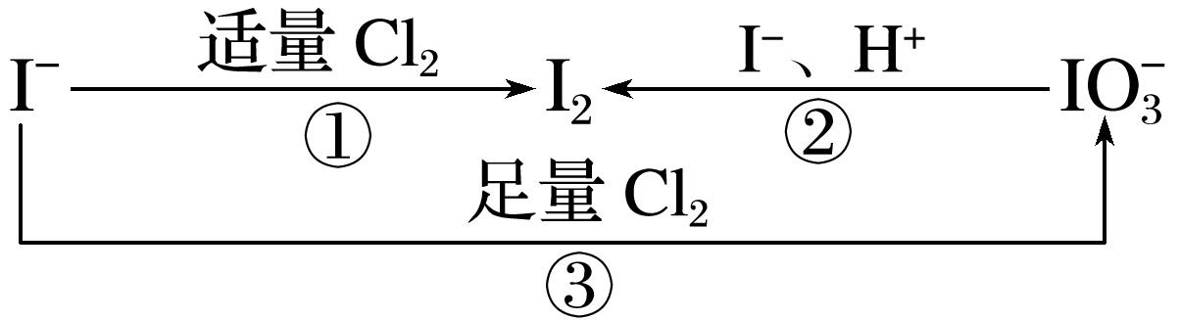

A．由图可知氧化性的强弱顺序为Cl2 >IO>I2

B．用淀粉-KI试纸和白醋可检验食盐中是否加碘

C．生产等量的碘，反应①和反应②转移电子数目之比为2∶5

D．反应③的离子方程式：3Cl2＋ I－＋3H2O===6Cl－ ＋ IO＋6H＋

答案　C

解析　由反应①可知氧化性：Cl2＞I2，由反应②可知氧化性：I2＜IO，由反应③可知氧化性：Cl2＞IO，故氧化性的强弱顺序为Cl2＞IO＞I2，故A正确；I－和IO在酸性条件下可发生氧化还原反应生成I2，则可用淀粉-KI试纸和食醋检验食盐中是否加碘，故B正确；反应①中转化关系：2I－～I2～2e－，反应②中转化关系：5I－＋IO～3I2～5e－，则生产等量的碘，反应①和反应②转移电子数目之比为6∶5，故C错误。

9．下列实验操作、现象和结论均正确的是(　　)

|  |  |  |  |
| --- | --- | --- | --- |
| 选项 | 实验操作 | 现象 | 结论 |
| A | 用双氧水滴定淀粉-KI溶液 | 溶液变蓝 | 达到滴定终点 |
| B | 向食用加碘盐中加入食醋和KI溶液，再加入CCl4振荡，静置 | 下层呈紫红色 | 该食用加碘盐中含有KIO3 |
| C | 用湿润的淀粉-KI试纸鉴别NO2、溴蒸气 | 试纸变蓝 | 该气体为溴蒸气 |
| D |  | 最后试管有浅黄色沉淀 | 有机物中含有溴原子 |

答案　B

解析　A项，淀粉-KI溶液一般作为指示剂，用双氧水滴定淀粉-KI溶液无法判定滴定终点，实验不合理，错误；B项，在酸性环境中，KIO3与KI反应生成I2，正确；C项，NO2溶于水生成硝酸，硝酸具有强氧化性，也可使淀粉-KI试纸变蓝，错误；D项，加入AgNO3溶液之前要用硝酸中和溶液中的碱，错误。

10．“吹出法”是工业上常用的一种海水提溴技术，该技术主要流程如下：

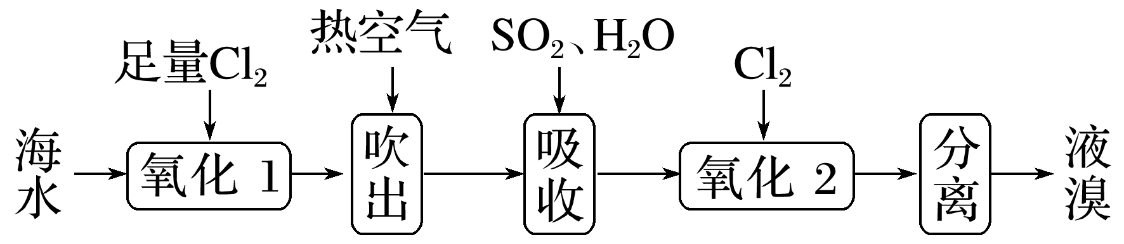

下列有关说法不正确的是(　　)

A．氧化1所用的氯气可通过电解饱和NaCl溶液制得

B．吹出后剩余溶液中可能大量存在的离子有Na＋、Mg2＋、Cl－、Br－

C．吸收过程发生反应的离子方程式为SO2＋Br2＋2H2O===4H＋＋2Br－＋SO

D．氧化2所得溶液可通过萃取分离出溴

答案　B

11．工业上用活性炭吸附海带提碘后废水中的I－制取I2，其流程如图：

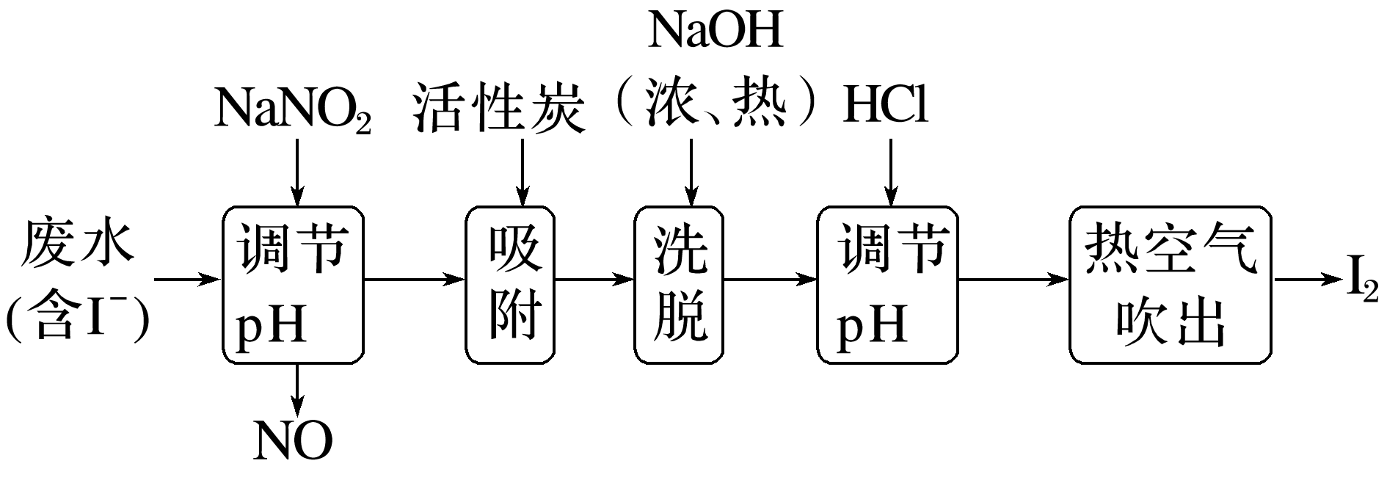

下列说法错误的是(　　)

A．NaNO2氧化I－时使溶液pH变大

B．活性炭吸附是为了净化水溶液

C．I2与NaOH(浓、热)反应的化学方程式：3I2 ＋6NaOH(浓、热)===5NaI＋NaIO3＋3H2O

D．热空气能吹出I2，是因为I2在水中溶解度小、易升华

答案　B

解析　亚硝酸钠具有氧化性，碘离子具有还原性，酸性条件下，二者发生氧化还原反应生成一氧化氮和碘；利用活性炭吸附，然后加入热的浓氢氧化钠溶液吸收单质碘，最后加入HCl调节pH，碘离子和碘酸根离子在酸性溶液中发生归中反应生成单质碘：IO＋5I－＋6H＋===3I2＋3H2O，据此解答。

12．溴化碘(IBr)的化学性质类似卤素单质，它同水反应的化学方程式为IBr＋H2O===HBr＋HIO。下列有关IBr的叙述不正确的是(　　)

A．在与水的反应中，IBr既不是氧化剂也不是还原剂

B．在与水的反应中，IBr既是氧化剂又是还原剂

C．在很多反应中，IBr是强氧化剂

D．IBr跟NaOH稀溶液反应生成NaBr、NaIO和H2O

答案　B

解析　反应IBr＋H2O ===HBr＋HIO中，没有元素化合价变化，IBr既不是氧化剂也不是还原剂，故A正确、B错误；溴化碘(IBr)的化学性质类似卤素单质，在与金属反应时，IBr是氧化剂，故C正确；由氯气与NaOH的反应可知，IBr和NaOH稀溶液反应生成NaBr、NaIO和H2O，故D正确。

13．“XY*n*”表示不同卤素之间靠共用电子对形成的卤素互化物(非金属性：X<Y)，其化学性质和卤素单质相似。下列说法正确的是(　　)

A．ICl与水反应可生成HCl和HIO，则1 mol ICl参加反应转移电子数为1 mol

B．某温度，液态IF5电离：2IF5IF＋IF，则*c*(IF)·*c*(IF)不是一个常数

C．BrCl与Zn反应生成ZnCl2和ZnBr2

D．XY*n*与卤素单质一样都是非极性分子

答案　C

解析　反应ICl＋H2O===HCl＋HIO中，没有元素化合价变化，是非氧化还原反应，A项错；XY*n*是不同卤素原子形成的化合物，若*n*＝1，则一定是极性分子，D项错。

14．某化学课外小组为了探究卤素单质及其化合物的性质，选用以下仪器和药品进行实验，请你帮助完成实验仪器的组装并回答问题。

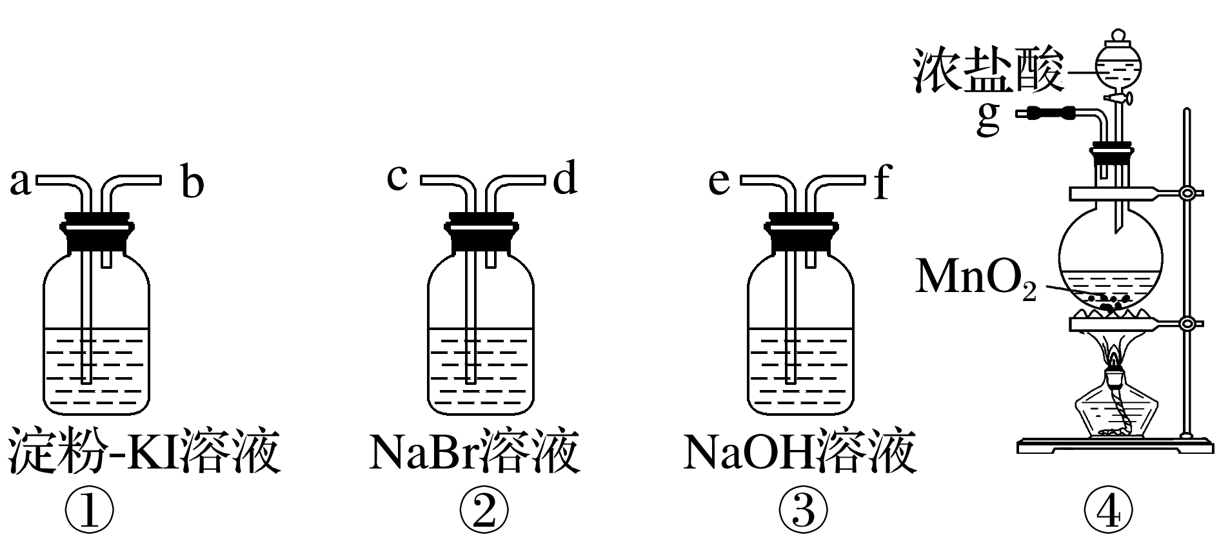

(1)比较卤素单质的氧化性强弱，各仪器的正确连接顺序(填各接口的字母符号)为：g接________，________接________，________接________。

(2)装置④烧瓶中反应的化学方程式为_______________________________________________

_______________________________________________________________________________。

(3)装置①中的现象是_____________________________，装置②中的现象是_____________________________，装置③的作用是__________________________________

_______________________________________________________________________________。

(4)装置②中反应的离子方程式为___________________________________________________

_______________________________________________________________________________。

(5)若将反应后的②中的溶液滴入KI溶液中，产生的现象是__________。

(6)向反应后的①中加入足量的NaOH溶液，产生的现象是__________________，反应的化学方程式是________________________________________________________________________

_______________________________________________________________________________。

答案　(1)c　d　a　b　e　(2)MnO2＋4HCl(浓)MnCl2＋Cl2↑＋2H2O　(3)溶液变蓝色　溶液变橙黄色　吸收剩余的Cl2　(4)Cl2＋2Br－===Br2＋2Cl－　(5)溶液变棕黄色　(6)溶液蓝色褪去　3I2＋6NaOH===5NaI＋NaIO3＋3H2O

解析　比较卤素单质的氧化性强弱，应该将Cl2通入NaBr和淀粉-KI溶液中，观察现象。实验中剩余的Cl2必须进行处理，故应用NaOH溶液吸收。根据反应原理知Cl2通入NaBr溶液中置换出Br2，溶液变为橙黄色，Cl2通入淀粉-KI溶液中置换出I2，溶液变蓝色。反应后的①中加入足量的NaOH溶液发生反应：3I2＋6NaOH===5NaI＋NaIO3＋3H2O，会使溶液蓝色褪去。

15．用离子交换法从海带中提取碘是一种较为先进的制碘工艺应用技术。

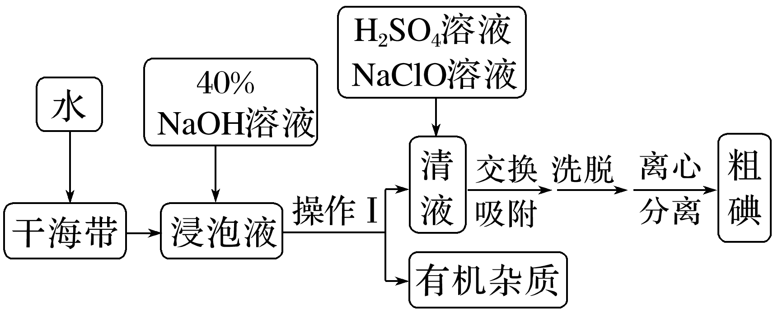

已知：I2＋I－I；交换吸附原理：R—Cl＋IR—I3＋Cl－。试回答下列问题：

(1)操作Ⅰ的正确图示为____________________(填字母)。

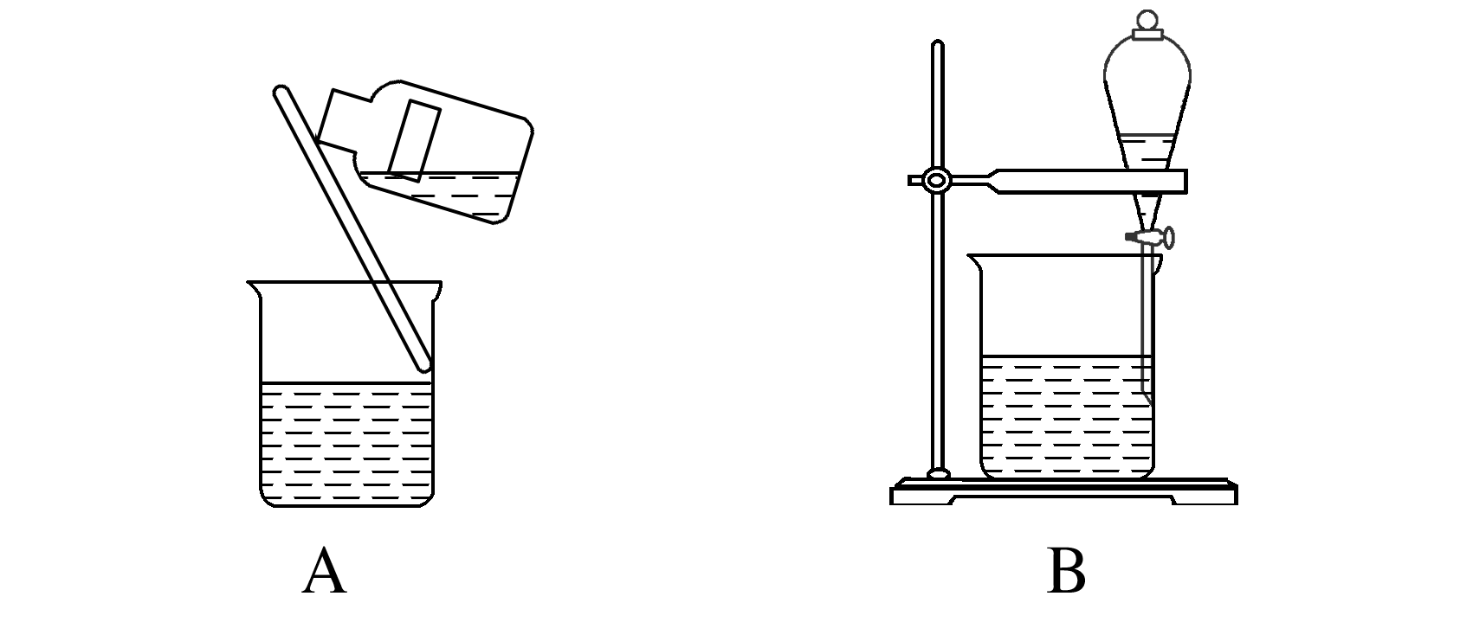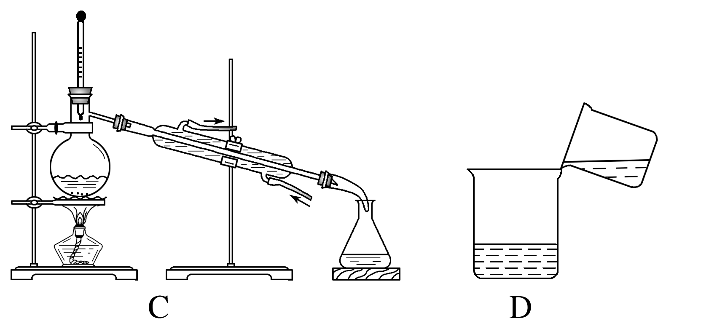

(2)在清液中加入H2SO4和NaClO溶液后，溶液最终变为红棕色，该步骤中NaClO的量要适中，请说明原因：_______________________________________________________________

_______________________________________________________________________________

_______________________________________________________________________________。

(3)其中交换吸附装置如图所示，交换柱内装有氯型阴离子交换树脂(用R—Cl表示)，溶液转化原理为R—Cl＋IR—I3＋Cl－，全部通过后，树脂颜色变为黑红色，再通过洗脱，离心分离后得到粗碘。已知洗脱分两步进行：

第一步：取40 mL 8%～10%的NaOH溶液注入交换柱中。碱性洗脱原理为3R—I3＋6OH－===3R—I＋5I－＋IO＋3H2O。往碱性洗脱液中滴加H2SO4溶液，烧杯底部析出一层泥状粗碘。

第二步：取40 mL 10%的NaCl溶液注入上述交换柱中。氯化钠洗脱原理为R—I＋Cl－===R—Cl＋I－。再往氯化钠洗脱液中滴加H2SO4溶液使之酸化，再滴加NaNO2溶液，溶液由无色转变为棕黑色浑浊。

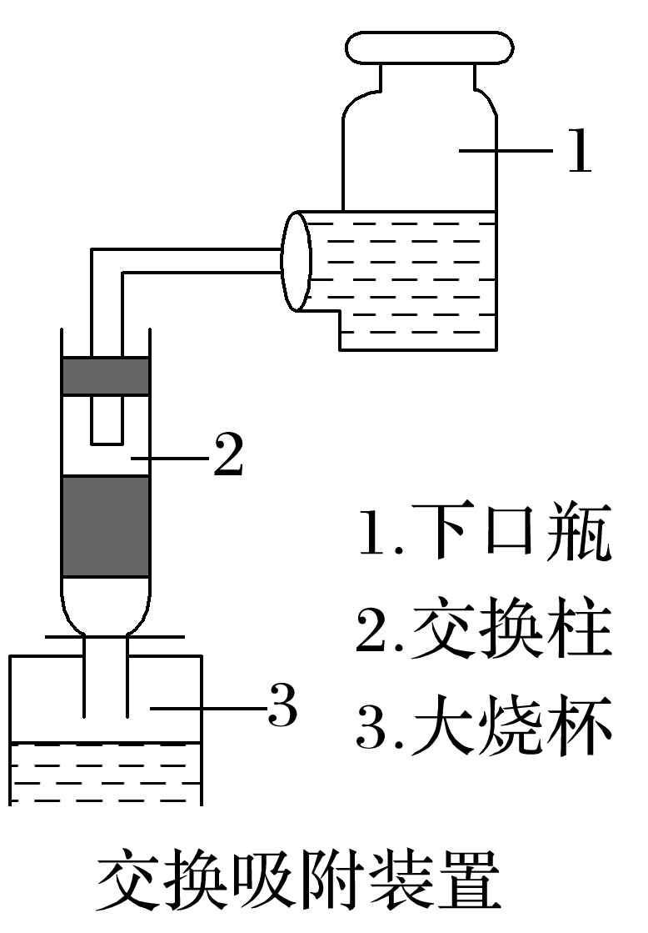

①根据交换吸附及洗脱过程可知强碱性阴离子交换树脂也可以对I－进行交换吸附，则实验中将I－转化成I的原因可能是_______________________________________________________

_______________________________________________________________________________。

②往氯化钠洗脱液中滴加H2SO4溶液使之酸化，再滴加NaNO2溶液反应的离子方程式：____________________。

答案　(1)D

(2)因为交换吸附原理：R—Cl＋IR—I3＋Cl－，最佳效果是都转化为I，因此NaClO的量过少，I－氧化不充分，过多会使溶液中I－含量太低，不利于生成I，不利于后续的交换吸附，结果都会使产率下降　(3)①强碱性阴离子交换树脂对I的吸附能力远大于对I－的吸附能力

②2NO＋2I－＋4H＋===2NO↑＋I2＋2H2O

解析　(1)操作Ⅰ是将清液分离的操作，有机杂质不溶于水，在清液的下方，所以使用倾倒的方法就可以将二者分离。(2)根据吸附原理：R—Cl＋IR—I3＋Cl－，可知是I被吸附，在清液中加入H2SO4和NaClO溶液的目的是将一部分碘离子氧化为碘单质，还要剩余一部分碘离子，所以NaClO过多或者过少都会影响I的生成。(3)①实验的目的是尽可能多的吸附碘元素，强碱性阴离子交换树脂对I的吸附能力远大于对I－的吸附能力，所以实验中将I－转化成I再进行吸附是为了提高吸附的效率。②在酸性条件下NO具有氧化性，将I－氧化成I2，同时本身被还原为一氧化氮。